# 实验四 跨交换机实现VLAN

## 一、实验目的

1、掌握跨交换机实现VLAN的通信。

2、掌握两台交换机相同VLAN能通信，不同VLAN不能通信。

## 二、实验环境

1、操作系统：windows10

2、软件：Cisco PacketTracer

## 三、准备知识

当属于同一VLAN的成员分布在不同交换机的端口上时，需要进行一定的配置才能实现彼此间的通信。IEEE组织于1999年颁布了IEEE 802.1Q协议草案，定义了跨交换机实现VLAN内部成员间的通信方法：让交换机之间的互联链路汇集到一条链路上，该链路允许各个VLAN的数据通过。这条链路被称为交换机的主干链路或中继链路。

IEEE 802.1Q协议标准的核心是在交换机上定义了两种类型的端口：Access访问端口和Trunk干道端口。Access端口一般用于接入计算机等终端设备，只属于一个VLAN；Trunk干道端口一般用于交换机之间的连接，属于多个VLAN，可以传输所有VLAN之间的数据，实现跨交换机上同一VLAN成员间的通信。

这种方法不仅解决了跨交换机的VLAN成员间的通信问题，也避免了对交换机端口的额外占用。此外，IEEE 802.1Q协议标准还提高了网络段间的安全性。

设置交换机之间连接的端口fastEthernet 0/3为干道端口，命令如下：

Switch1>enable

Switch1#configure terminal

Enter configuration commands, one per line. End with CNTL/Z.

Switch1(config)#interface fastEthernet 0/3 //选择交换机端口Fa0/3

Switch1(config-if)#switchport mode trunk //将交换机端口Fa0/3配置为Trunk模式

Switch1(config-if)#exit

## 四、实验内容

根据给定的网络拓扑图，跨交换机实现VLAN。

网络拓扑图：

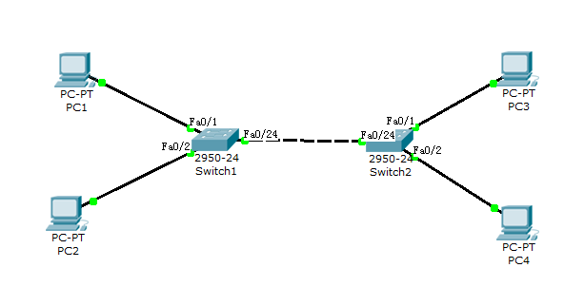

网络参数表

|  |  |  |  |  |
| --- | --- | --- | --- | --- |
| 设备名称 | 设备型号 | IP地址 | 与交换机连接的端口 | 所属网络 |
| PC1 | PC-PT | 192.168.10.1/24 | Fa0/1 | VLAN 11 |
| PC2 | PC-PT | 192.168.20.2/24 | Fa0/2 | VLAN 22 |
| PC3 | PC-PT | 192.168.10.3/24 | Fa0/1 | VLAN 11 |
| PC4 | PC-PT | 192.168.20.4/24 | Fa0/2 | VLAN 22 |
| Switch1 | 2950-24 | —— | Fa0/24 | —— |
| Switch2 | 2950-24 | —— | Fa0/24 | —— |

具体配置要求：

（1）根据网络参数表给PC机配置IP地址。

（2）交换机型号2590-24，PC1连接switch1的Fa0/1端口，PC2连接switch1的Fa0/2端口，PC3连接switch2的Fa0/1端口，PC4连接switch2的Fa0/2端口；

（3）在交换机switch1上创建VLAN 11和VLAN22，并将PC1加入VLAN11，PC2加入到VLAN22；

（4）在交换机switch2上创建VLAN 11和VLAN22，并将PC3加入VLAN11，PC4加入到VLAN22；

（5）在交换机上配置trunk。。

（6）在命令提示符下，PC1 pingPC2，PC1pingPC3，查看结果（截图）。

配置命令：

Switch1：

Switch>enable

Switch#configure terminal

Switch(config)#hostname Switch1

Switch1(config)#vlan 11

Switch1(config-vlan)#exit

Switch1(config)#vlan 22

Switch1(config-vlan)#exit

Switch1(config)#interface fa0/1

Switch1(config-if)#switchport mode access

Switch1(config-if)#switchport access vlan 11

Switch1(config-if)#exit

Switch1(config)#interface fa0/2

Switch1(config-if)#switchport mode access

Switch1(config-if)#switchport access vlan 22

Switch1(config-if)#exit

Switch1(config)#interface fa0/24

Switch1(config-if)#switchport mode trunk

Switch1(config-if)#

Switch2：

Switch>enable

Switch#configure terminal

Switch(config)#hostname Switch2

Switch2(config)#vlan 11

Switch2(config-vlan)#exit

Switch2(config)#vlan 22

Switch2(config-vlan)#exit

Switch2(config)#interface fa0/1

Switch2(config-if)#switchport mode access

Switch2(config-if)#switchport access vlan 11

Switch2(config-if)#exit

Switch2(config)#interface fa0/2

Switch2(config-if)#switchport mode access

Switch2(config-if)#switchport access vlan 22

Switch2(config-if)#exit

Switch2(config)#interface fa0/24

Switch2(config-if)#switchport mode trunk

Switch2(config-if)#

PC1pingPC2、PC1pingPC3：

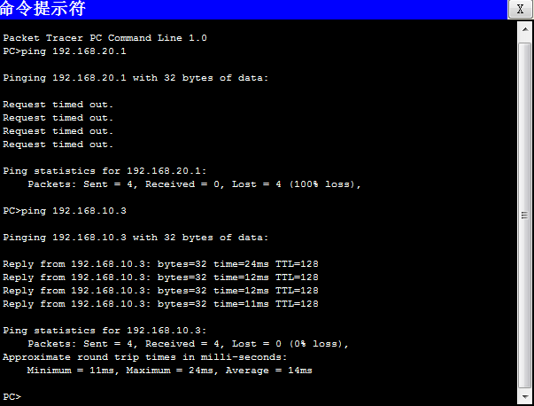

## 五、测试题目：

1. 用两个2960交换机，连接出如下图所示的拓扑图。
2. 分别更改交换机名称为LSW1、LSW2。
3. 按下表配置各PC机的IP地址，在交换机上配置端口，使各PC机处于相应的虚拟网络。
4. 配置交换机端口，使得所有虚拟网络都可ping通。

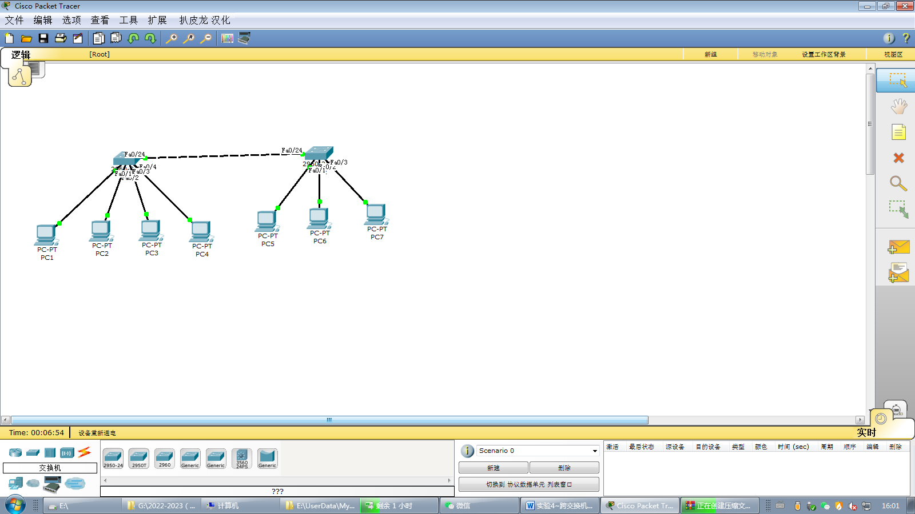

|  |  |  |  |  |  |
| --- | --- | --- | --- | --- | --- |
| **主机** | **IP地址** | **子网掩码** | **连接交换机** | **端口** | **虚拟网络号** |
| PC1 | 192.168.1.1 | 255.255.255.0 | LSW1 | Fa0/1 | VLAN10 |
| PC2 | 192.168.1.2 | 255.255.255.0 | LSW1 | Fa0/2 | VLAN10 |
| PC3 | 192.168.1.3 | 255.255.255.0 | LSW1 | Fa0/3 | VLAN20 |
| PC4 | 192.168.1.4 | 255.255.255.0 | LSW1 | Fa0/4 | VLAN |
| PC5 | 192.168.1.5 | 255.255.255.0 | LSW2 | Fa0/1 | VLAN10 |
| PC6 | 192.168.1.6 | 255.255.255.0 | LSW2 | Fa0/2 | VLAN20 |
| PC7 | 192.168.1.7 | 255.255.255.0 | LSW2 | Fa0/3 | VLAN |
| LSW1 | 2950-24 | —— | Fa0/24 | —— |  |
| LSW2 | 2950-24 | —— | Fa0/24 | —— |  |